



2022年2-3月
各备课组认真集备，开展网上教学。

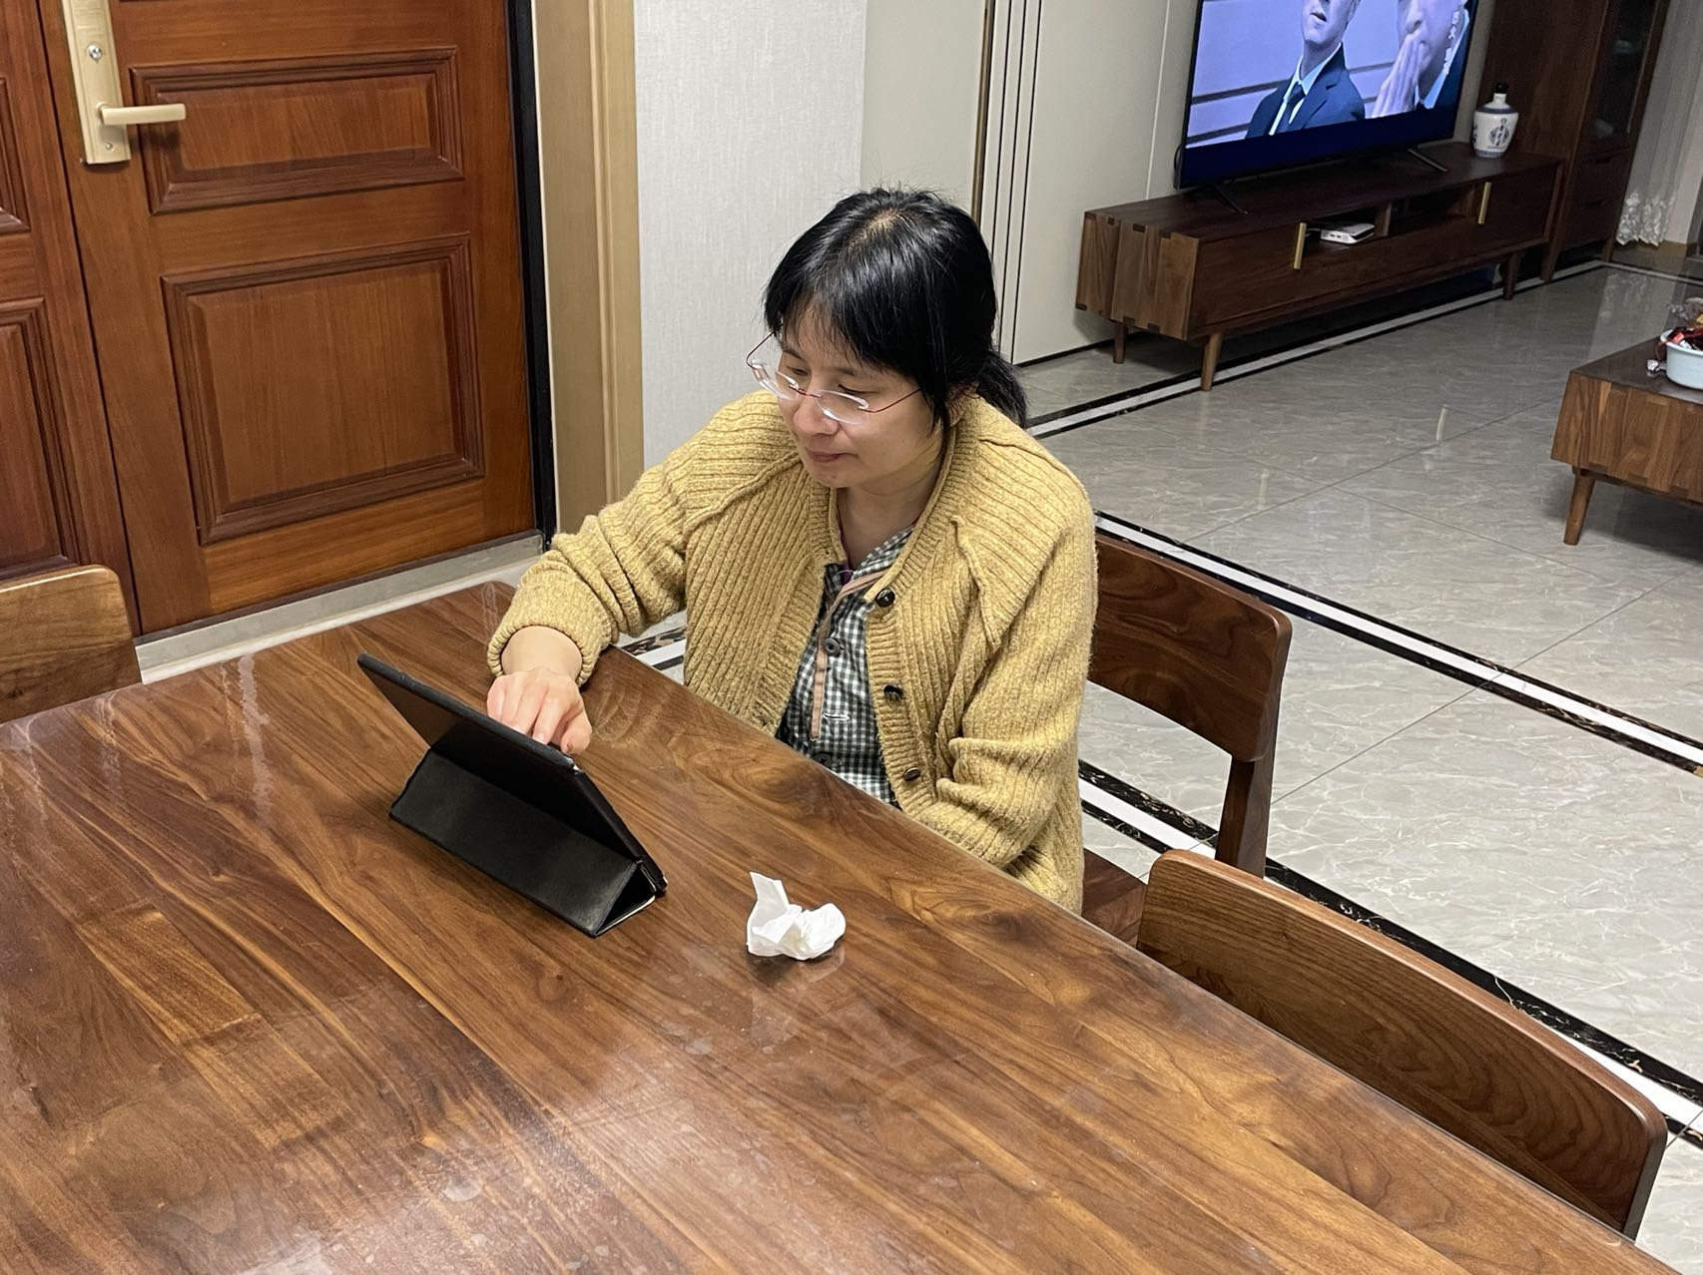
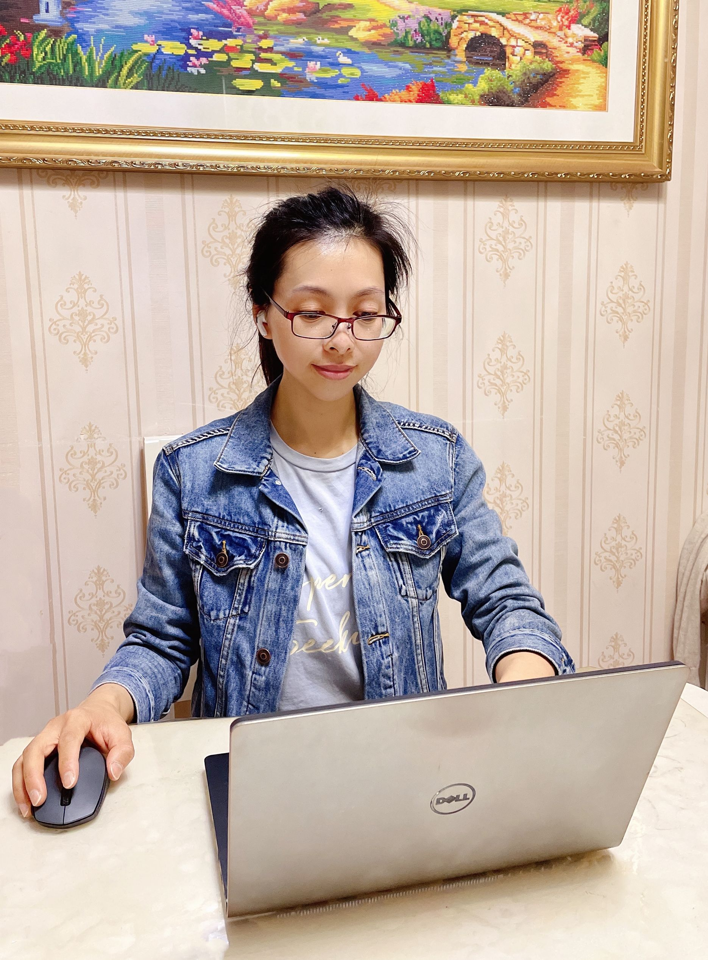

花中语文教研组

简 报



本月关键词：
开学啦
疫情当下，认真上好网课。
九年级语文组被评为阳光团队
语文优质课比赛校级初赛

阳光团队 。 ——九年级语文备课组

